Тема: «Формирование представлений у воспитанников о безопасности жизнедеятельности через разнообразные формы работы»

Актуальность опыта
Безопасность жизнедеятельности в современном мире является одной из центральных и актуальных проблем, которая вызывает беспокойство у людей всей планеты. Это обусловлено главной особенностью современного мира – его высокой динамичностью (интенсивная автомобилизация, рост сети коммуникаций, насыщенная технизация жилища). Участившиеся в последнее время трагические случаи с участием маленьких детей и анализ причин их возникновения убеждают нас в необходимости проведения систематической работы с детьми в данном направлении. Правила безопасности жизнедеятельности непосредственным образом связаны с условиями проживания человека – разная среда диктует различные способы безопасного поведения. Задача взрослых состоит не только в том, чтобы создать безопасную среду для ребенка, но и в том, чтобы подготовить его к встрече с различными сложными, а порой опасными жизненными ситуациями.
Дошкольный возраст – важнейший период, когда формируется личность и закладываются прочные основы социального опыта и личностных качеств ребенка. Чрезвычайная любознательность и эмоциональность детей, подвижность, незнание и непонимание опасностей, и неумение прогнозировать последствия своего поведения, приводит к печальным последствиям.
По статистике ежегодно в Республики Беларусь получают травмы и увечья более 750 тысяч жителей, из них около 120 тысяч (20%) – дети. Детский травматизм вызывает особую тревогу. Дети получают тяжелые травмы, увечья и даже гибнут, будучи дома, играя во дворе, на стадионах, в дорожно-транспортных происшествиях. В летний период текущего года отмечено увеличение числа падений детей дошкольного и преддошкольного возраста из окон, с балконов и лоджий[3].В связи, с чем возникает необходимость научить ребенка адекватно осознанно действовать в той или иной обстановке, помочь детям овладеть элементарными правилами безопасности поведения дома, на улице, в транспорте и на дороге. От современного дошкольного образования требуется уже не простое фрагментарное включение форм работы с детьми дошкольного возраста по безопасности жизнедеятельности в образовательный процесс, а целенаправленная работа, специально организованное обучение детей умениям соблюдать правила безопасности жизнедеятельности в различных жизненных ситуациях.
Развитие умений соблюдать правила безопасности жизнедеятельности можно назвать одним из самых жизненно необходимых направлений в работе с детьми дошкольного возраста, но и самым сложным для осуществления по ряду причин:
возрастные особенности детей дошкольного возраста, их эмоциональное восприятие окружающего мира, глубина и обостренность первых чувств, отсутствие в полной мере понимания социальных явлений;
острая нехватка научно-методического обеспечения по проблеме безопасности жизнедеятельности в Республики Беларусь;
недостаточное количество демонстрационного материала, учебно-наглядных пособий, настольно-печатных игр для работы с детьми по проблеме безопасности;
отсутствие специально выделенной образовательной области по безопасности жизнедеятельности;
недостаточность в учреждении дошкольного образования технических средств обучения (ноутбук, телевизор, интерактивная доска, мультимедийная установка, переносной музыкальный центр и др.).
Существующие противоречия в данной области определили мой выбор темы обобщения педагогического опыта «Формирование представлений у воспитанников о безопасности жизнедеятельности через разнообразные формы работы».

Цель опыта
Формирование и систематизация представлений детей дошкольного возраста о безопасности жизнедеятельности через разнообразные формы работы в нерегламентированной деятельности.
Задачи опыта
изучить теоретические основы формирования безопасного поведения детей дошкольного возраста;
выделить факторы, оказывающие влияние на поведение ребенка в опасной ситуации;
проанализировать современные программы с позиции обучения безопасному поведению детей;
разработать перспективный план нерегламентированной деятельности и конспекты занятий по правилам безопасности жизнедеятельности;
определить педагогические условия воспитания безопасного поведения ребенка в жизни;
внедрить в образовательный процесс педагогические технологии и методики по формированию основ безопасности жизнедеятельности у воспитанников;
создать алгоритм работы с родителями по формированию основ безопасности жизнедеятельности у воспитанников.
Длительность работы над опытом
Работа над опытом проводилась в период с ноября 2015 года по декабрь 2016г.
Всю деятельность в процессе опыта можно условно разделить на несколько этапов:
Подготовительный этап: ноябрь 2015г. – январь 2016г.
Основной этап: февраль 2016г. – ноябрь 2016г.
Заключительный этап: декабрь 2016г.
Описание технологии опыта
Ведущая идея опыта
Расширение и систематизация представлений детей дошкольного возраста о безопасности жизнедеятельности через нерегламентированную деятельность.
Описание сути опыта
Вначале была изучена научно-методическая и психолого-педагогическая литература по проблеме формирования представлений у воспитанников о безопасности жизнедеятельности и составлен глоссарий по основным понятиям. По результатам было установлено, что, к сожалению, в практике работы учреждений дошкольного образования Республики Беларусь имеется небольшое количество методических материалов по проблеме безопасности жизнедеятельности. Их научно-методическая основа была заложена еще в программе «Пралеска» (2010г.). Авторы программы акцентировали внимание на отдельных компонентах безопасности жизнедеятельности детей (пожарная безопасность, правила дорожного движения, поведение в опасных ситуациях и др. в образовательном блоке «Я и мир вокруг меня»). Методическое сопровождение проблемы безопасности жизнедеятельности в Беларуси разработано в недостаточной степени (в частности, пособие Т.В.Загвоздкиной)[10].
В действующей учебной программе дошкольного образования (2012г.) определены задачи безопасности жизнедеятельности в образовательной области «Ребенок и общество», в которой предлагается значительный объем представлений и умений для детей по проблеме безопасности. Однако программный материал недостаточно систематизирован, а его сущностная основа нуждается в некоторой детализации и конкретизации[10]. Также в существующей программе дошкольного образования нет отдельно выделенной образовательной области «Безопасность жизнедеятельности», что вызывает определенные трудности в прямой реализации поставленных программных задач в образовательном процессе в данном направлении. В связи с этим встает необходимость в разработке системы подачи знаний воспитанникам по данной проблеме, так как ребенок эффективно усваивает знания, только если они даются в определенной последовательности. Поэтому на данном этапе были выделены 5 тематических блоков, в которых систематизированы имеющиеся задачи учебной программы дошкольного образования и объединены в соответствии с их содержанием. В каждом тематическом блоке предложено содержание деятельности с детьми соответственно возраста воспитанников [1, 25].
В связи с тем, что учебных часов на изучение безопасности жизнедеятельности не предусмотрено нормативными техническим актами Республики Беларусь, содержание тематических блоков я предлагаю реализовывать посредством нерегламентированной деятельности воспитанников.
Анализ существующей научно-методической литературы отечественных и зарубежных авторов позволил определить подходящие формы реализации видов детской деятельности средств обучения и оформить их в картотеку для удобства использования (приложение №3). Также в процессе работы на данном этапе уже создана картотека мультипликационных образовательных роликов по безопасности жизнедеятельности и подобраны видео-уроки по ОБЖ (приложение 4)[21].
Так как правила, усвоенные ребенком в дошкольном возрасте, впоследствии, становятся нормой поведения, а их соблюдение – потребностью человека в целом мы посредством реализации нерегламентированной деятельности стараемся формировать у них представление о наиболее типичных, часто встречающихся сложных жизненных ситуациях.
Важным условием решения задач стало создание специальных педагогических условий для наиболее успешного формирования представлений у воспитанников о безопасности жизнедеятельности в нерегламентированной деятельности. В связи с этим был изготовлен транспорт специального назначения, настольный макет, моделирующий улицы и дороги, пожарный щит, приобретены дорожные знаки, муляжи съедобных и несъедобных грибов, подобраны иллюстрации, наглядные пособия, оформлена подборка художественной литературы, все материалы собраны в специально созданном уголке безопасности в группе.
В процессе работы параллельно ведется работа по оформлению конспектов бесед, проблемных ситуаций, викторин, кроссвордов, альбомов по правилам безопасности жизнедеятельности, картотек подвижных игр, изготавливаются атрибуты для сюжетно-ролевых игр, карточки безопасных ситуаций, телефонов служб спасения.
Считаю немаловажным внедрение форм реализации видов детской деятельности и средств обучения, влияющих на развитие умений соблюдать правила безопасности жизнедеятельности в различных жизненных ситуациях в содержание физкультурных досугов и музыкальных развлечений. При этом не менее важным условием формирования представлений о безопасности жизнедеятельности у детей дошкольного возраста выступает тесная взаимосвязь с родителями наших воспитанников. Поэтому считаю, что одним из эффективных средств обучения будет выступать организация совместных физкультурных досугов и музыкальных развлечений с родителями, организация выставок детско-родительского творчества, выпусков семейных стенгазет, газет и т.д.
В своей работе я опиралась на содержании программы по воспитанию дошкольников безопасного поведения на улицах и дорогах «Воспитать пешехода» разработанной в 2009 году, пособие «Основы безопасности детей дошкольного возраста» Н.Н.Авдеевой, О.Л. Князевой, Р.Б. Стёркиной. Это первая программа, нацеливающая педагога на специальную работу по ознакомлению дошкольника с различными опасностями, в том числе и на дороге. В соответствии с современными психолого-педагогическими ориентирами работу по воспитанию основ безопасности жизнедеятельности я составила по разделам:
Правила пожарной безопасности;
Правила дорожного движения;
Правила общения с другими людьми;
Правила поведения в природе;
Правила поведения в быту.
На 1 этапе мне было необходимо, заинтересовать детей, актуализировать, уточнить и систематизировать их знания о правилах безопасности жизнедеятельности. Одновременно, мною, проводилась работа по анкетированию родителей с целью выяснения их знаний о безопасной жизнедеятельности и выявлению запросов родителей по укреплению здоровья детей (Беседы, анкетирование - диагностика).
На 2 этапе я вводила правила безопасности жизнедеятельности в жизни детей, показывала разнообразие их проявления в жизненных ситуациях, тренировала дошкольников в умении применять эти правила.
На 3 этапе на основе усвоенных знаний и умений происходило осознанное овладение реальными практическими действиями. Основываясь на возрастных особенностях дошкольников, мной были определены формы работы по формированию основ безопасности жизнедеятельности детей.
Конспекты и методические разработки, рекомендации я составила по разделам:
Правила пожарной безопасности;
Правила поведения дома;
Правила общения с другими людьми;
Правила поведения в природе;
Правила дорожного движения.
Правила пожарной безопасности
Дети познакомились с правилами пожарной безопасности, научились осторожному обращению с огнём, узнали о профессии пожарного. У них развилось понимание того, что соблюдение правил пожарной безопасности обязательно всегда и везде. Мне удалось объяснить, какой вред приносят игры с огнём. Мы познакомились с первичными действиями при обнаружении пожара, на практике учились правильно сообщать о пожаре по телефону. Благодаря дидактическим играм, таким как: («Осторожно огонь »), у детей сформировались представления о предметах, которыми пользоваться детям запрещается, - спички, зажигалки, газовые плиты, печка, электроприборы, петарды.
Во время опыта с горящей бумагой, дети выяснили, чего же боится огонь и научились тушить возгорание.
В процессе работы у каждого ребенка появилось уважение к труду пожарных. Дети узнали, как уберечь себя от ожогов, например: когда проходишь мимо кухонной плиты, нужно следить за тем, чтобы не зацепиться за ручку сковородки или кастрюли. Не пытаться самостоятельно поднять кастрюлю с кипятком. Прежде чем влезть в наполненную ванну или встать под душ, проверь, не слишком ли горячая вода, так же узнали, что солнечный ожог может принести не меньше неприятностей, чем ожог огня. Благодаря практическим играм, научились оказывать первую помощь при ожогах.
Правила дорожного движения
Мы с детьми рассматриваем потенциально опасные ситуации, которые могут возникнуть в играх во дворе дома, учимся мерам предосторожности.
Расширяется круг представлений детей об особенностях различных видов транспорта (наземный, подземный, воздушный и водный). Знакомимся со специальными автомобилями: «Скорая помощь», «Пожарная», «Полиция», их назначение и особыми правилами движения по улице.
В игровой форме формируются знания о дорожных знаках, их классификация, назначение. Знакомлю детей с ГИБДД, рассказываю о том, кто там работает, узнаем о труде милиционера - регулировщика. Регулировщики следят за порядком на тех перекрёстках, где нет светофора. Они подают команды жезлом: кому идти, кому стоять, каждый ребёнок выступает в роли регулировщика и запоминает правила через игру: регулировщик поднимает правую руку вверх – это соответствует жёлтому сигналу светофора; регулировщик стоит лицом или спиной к движению - это соответствует красному сигналу; регулировщик повернулся боком - можно идти на зелёный сигнал светофора. Через сюжетно-ролевые игры расширяется круг правил поведения в общественном транспорте: входить в автобус, троллейбус следует через заднюю дверь, а выходить через переднюю; нельзя высовываться и высовывать руки в открытые окна; нужно уступать место инвалидам, пожилым людям, пассажирам с маленькими детьми, нельзя шуметь и отвлекать водителя.
Интеграция в различных формах работы с детьми
С целью формирования у детей устойчивых умений безопасного поведения на дороге и улицах города, мною осуществляется тесная связь между всеми разделами учебной программы дошкольного образования. На занятиях по образовательной области: Развитие речи и культура речевого общения, искусство: изобразительная деятельность постоянное внимание уделяю формированию у детей умения ориентироваться в пространстве, развитию быстрой реакции на изменение окружающей обстановки. Мои дошкольники с желанием обыгрывают, различные дорожные ситуации тем самым закрепляются правила дорожного движения.
Большой популярностью пользуется дидактическая игра «Перекрёсток», которую мы изготовили совместно с детьми. Благодаря ей закрепляются многие изученные правила и знаки дорожного движения.
Работу по формированию у дошкольников основ безопасности осуществляю в тесном контакте с родителями воспитанников. Родители на родительских собраниях, семинарах и беседах знакомятся с работой учреждения дошкольного образования по формированию у детей безопасного поведения на дорогах и улицах, получают консультативную помощь по проблеме безопасности дорожного движения. Многие родители, имеющие свои автомобили стали более внимательными водителями, так как теперь их 6-7 летние дети сами делают им замечания по поводу неправильной скорости при передвижении в тех или иных местах, остановках в неположенном месте, потому что очень хорошо выучили знаки дорожного движения. Вот каких результатов мы смогли добиться. Проделанная работа дала положительный результат.
Ребёнок дома, ребёнок и чужие люди, ребёнок и природа
Дети изучали, как, правильно вести себя дома, когда остаются одни. Благодаря инсценированной ситуации у дошкольников сформировалось представление о том, что нельзя открывать двери никому постороннему. Закрепили номера служб спасения 101, 102, 103, 104. Каждый ребёнок выступал в роли оставленного дома ребёнка.
Вместе с детьми рассматривали иллюстрации из альбома «Безопасность», выясняли, где дети поступили правильно, а где нарушили правила. Научились разбираться в ситуации, которая несёт в себе опасность, правильно реагировать в таких случаях: обратить внимание прохожих и взрослых на себя, уметь звать на помощь, уметь сказать «нет» на предложение незнакомого взрослого. Закрепили все правила в игре «Если…» - обыгрывали с детьми ситуации. Дети, что вы будете делать, если…(угощение конфетой, приглашение сходить в кино, хватание ребенка и попытка насильственно увести его в другую комнату). Благодаря этой игре закрепляли правила поведения детей во всех ситуациях.
Особое внимание уделялось мной чтению художественных произведений по формированию основ безопасности жизнедеятельности: сказок К. Чуковского, Г. Х. Андерсена, Л.Кэрролл, В. Катаева, стихов А. Барто, С. Маршака и других.
Результативность и эффективность опыта
После проведенного анкетирования родителей, был получен следующий результат: 100% родителей детей группы отмечают увеличение знаний детей по данной теме. 90% родителей отмечают увеличение словарного запаса своих детей. 75% отмечают изменения физического, психического, эмоционального здоровья детей в лучшую сторону. 90% заметили изменение отношения ребёнка к своему здоровью и здоровью других людей.
Дети стали более внимательными на дорогах города, в транспорте, в быту, в природе. Научились правильно вести себя с незнакомыми людьми. 85% родителей отметили, что повысился и их образовательный уровень по данной теме, они больше стали задумываться о здоровом и безопасном образе жизни своей семьи, о необходимости его соблюдения не только в учреждении дошкольного образования, но и дома.
Взаимодействие педагогов, родителей, сотрудников ГИБДД позволило внести существенный вклад в накопление опыта безопасного поведения детей.
Считаю необходимым изменять позиция взрослых в процессе обучения в зависимости от имеющегося опыта и накопленных умений у детей. Эти изменения идут от обучающей позиции к позиции равного партнёра, а затем к созданию условий для применения ребёнком полученных представлений и умений.
Заключение
Планомерная и систематическая деятельность педагогических работников, направленная на формирование основ безопасности жизнедеятельности детей является важным условием подготовки ребёнка к безопасному существованию в окружающей среде и носит профилактический характер. Поэтому, на мой взгляд, она должна проводиться всегда, постоянно, а не время от времени.
Опыт работы по формированию основ безопасности жизнедеятельности у воспитанников доказал эффективность и необходимость в работе в этом направлении. Были созданы условия по развитию умений, формированию и систематизации представлений детей дошкольного возраста об основах безопасности жизнедеятельности. В результате данной работы у детей формируется чувство безопасности, приходит осознание ребёнком ценностей здоровья и жизни человека.
Я убедилась, что у детей отношение к личной безопасности и безопасности окружающих становиться сознательным и ответственным, появляется полное представление о правильном поведении при контакте с незнакомыми людьми. Дети осваивают правила поведения на улице, дороге, транспорте, они становятся более самостоятельными и ответственными.
Я убеждена, что раннее включение ребёнка в ситуации осознанного проживания опасных ситуаций, вооружение необходимыми представлениями по распознанию опасности и умениями выйти из неё с наименьшим вредом для себя и своего здоровья помогут сберечь жизнь и здоровье подрастающего поколения Республики Беларусь в целом.

Список использованной литературы
- Загвоздкина, Т. В. Учим дошкольникам безопасности: группы «Малыши» и «Почемучки » / Т. В. Загвоздкина. – Минск :Зорныверасень, 2008. – 128с.
- Знакомим детей с ОБЖ/ [Л. И. Прус и др.] – Мозырь : ООО ИД «Белый Ветер», 2007. – 94, [2]с.
- Казаручик, Г. Н. Экологическое воспитание детей дошкольного возраста / Г. Н. Казаручик. – Минск : Нац. ин – т образования, 2014. – 71с.
- Белая, К. Ю. Как обеспечить безопасность дошкольников: Конспекты занятий по основам безопасности детей дошк. возраста / К. Ю. Белая, В. Н. Зимонина, Л. А. Кондрыкинская и др. – 3-е изд. – М.: Просвещение, 2001. – 94с.: ил.
- Комарова, И. А.Радиоэкология для дошкольников: Основы радиационной безопасности и здорового образа жизни / И. А. Комарова. – Мозырь : ООО ИД «Белый Ветер», 2007. – 94, [2]с.
- Комарова, И. А. Научно-методические основы безопасности жизнедеятельности детей дошкольного возраста / И. А. Комарова //Пралеска. – 2015. - №7. – с. 8 – 11.
- Комарова, И. А. Некоторые проблемы формирования основ радиационной безопасности и здорового образа жизни у детей дошкольного возраста //Веснік Мазырьскага дзяржаўнага ўніверсітэта імя І. П. Шамякіна. – 2009. - №4 (25).
- Ладутько, Л. К. Познаем мир и себя / Л. К. Ладутько, С. В. Шкляр. – Мн.: УП «ИВЦ Минфина», 2004. – 184с.
- Ладутько, Л. К. Ребенок познает рукотворный мир/ Л. К. Ладутько, С. В. Шкляр. – Минск.: Зорныверасень,, 2008. – 376с.
- Лобынько, Л. В. Современные подходы к образовательному процессу / Л. В. Лобынько, Т. Ю. Швецова. – Минск:ИВЦ Минфина, 2009. – 280с.
- Нефедова, К. П. Транспорт. Какой он? – М.: Издательство ГНОМ и Д, 2003. – 64с.
- Ознакомление дошкольников с Правилами дорожного движения / Авт. – сост. Г. В. Шурпач. – 2-е изд. – Мозырь :ООО ИД «Белый Ветер», 2005. – 98, [2]с.ил.
- Ознакомление с окружающим через познавательно – практическую деятельность в группе «Фантазеры» / Авт. – сост. И. С. Воробей. – Мозырь: ООО ИД «Белый Ветер», 2004. – 53, [3]с.ил. – (Серия «Ознакомление с природой».)
- Основные направления работы по ОБЖ [Электронный ресурс] – Режим доступа: http://www.nsportal.ru. – Дата доступа: 12.05.2016.
- Павлюков, С. Ю. Формула безопасности/ С. Ю. Павлюков, Н. С. Окунь – Минск: КИИ, 2015. – 99с.
- Примерное тематическое планирование специально организованной и нерегламентированной деятельности детей (вторая младшая группа) / сост. О. В. Остапюк. – Минск :ЗорныВерасок, 2016. – 182 с.
- Примерный план работы по ознакомлению детей с правилами безопасного поведения на улице посредством художественной литературы [Электронный ресурс] – Режим доступа: http://festival.1September.ru. –Дата доступа: 25.02.2016
- Сеня спасатель [Электронный ресурс] – Режим доступа: http://www.senya-pasatel.ru. – Дата доступа: 16.04.2016
- Старые сказки на новый лад о пожаробезопасности зверят и ребят/ сост.: И.Б. Прохорова, Т.В, Романюк. – Мозырь: Содействие, 2010. – 28с.
- Учебная программа дошкольного образования. – Минск : Нац. ин – т образования, 2012. –416с.
- Физкультурные и музыкальные мероприятия по ознакомлению с правилами пожарной безопасности: Сценарии праздников, досугов:практическое пособие для рук. физического и музыкального воспитания и воспитателей дошкольных учреждений/ сост.: А.Н.Ткачёва, И.Ю. Науменко, И.М.Захарова. – Мозырь: Белый Ветер, 2012. – 48 с.
- Формирование культуры безопасного поведения у детей 3-7 лет : «Азбука безопасности», конспекты занятий, игры / авт. – сост. Н. В. Коломеец. – Волгоград : Учитель, 2001. – 168 с.
- Формирование у воспитанников навыков пожарной безопасности / сост. : С. А,Протасевич, Л. Е. Брич, Н. С. Олехник и др. ; [под ред. Л. Д. Брухан]. - – Мозырь : «Белый Ветер», 2015. – 69, [3]с. –(Из опыта работы дошкольного учреждений).
- Формирование основ безопасности жизнедеятельности у детей старшего дошкольного возраста [Электронный ресурс] – Режим доступа:http://doshkolnik.ru. – Дата доступа: 06.01.2016.
- Шкляревская, Н. В. Тропинками здоровья : перспективное планирование работы по формированию навыков ЗОЖ и ОБЖ у детей старших дошкольников / Н. В, Шкляревская. - 3-е изд. – Мозырь : Содействие, 2014. – 180с.
- Шорыгина, Т. А. Осторожные сказки. – М.: Книголюб, 2005. – 80с. (Развивающие сказки для детей).

ПРИЛОЖЕНИЕ 1
ГЛОССАРИЙ
Безопасное поведение подразумевает под собой изначальные знания основных правил поведения и мер предосторожности, которые направлены на исключение неверного поведения человека, способное привести к аварийным и трагических ситуациям.
Безопасность жизнедеятельности – область научных знаний, охватывающих теорию и практику защиты человека от опасных и вредных факторов во всех сферах человеческой деятельности, сохранение безопасности и здоровья в среде обитания
Безопасность — отсутствие какого-либо риска, в случае реализации которого возникают негативные последствия (вред) в отношении кого-либо или чего-либо
Динамичность — активность, энергичность
Дошкольное детство – период интенсивного личностного развития ребенка, период проявления ряда психических новообразований, становления важных черт личности, это возраст формирования тех особенностей психики, которые определяют поведение детей, их отношение к окружающему миру и представляют собой фундамент личности.
Дошкольное образование - это уровень основного образования, направленный на разностороннее развитие личности ребенка раннего и дошкольного возраста в соответствии с его возрастными и индивидуальными возможностями, способностями и потребностями, формирование у него нравственных норм, приобретение им социального опыта
Жизненные ситуации - это совокупность значимых для человека событий и связанных с ними потребностей, ценностей и представлений, влияющих на его поведение и мировоззрение в конкретный период жизненного цикла
Знания – это система представлений о предметной области в виде сущностей, т.е. вещей, явлений, процессов, и их проявлений в форме фактов и их отношений или объектов и их связей.
Личностные качества - под основными, или базовыми, качествами личности понимаются те, которые, начиная оформляться в раннем детстве, довольно скоро закрепляются и образуют устойчивую индивидуальность человека, определяемую через понятие социального типа, или характера, личности. В психологии под качествами личности понимаютсяобобщенные свойства, выражающие особенности восприятия окружающего мира, реагированияна внешние и внутренние раздражители, стиль мышления и действий.
Нерегламентированная деятельность воспитанников – это игра и другие виды деятельности в распорядке дня, которые организуются как с участием взрослого, так и при косвенном его руководстве
Образование - это результат организованного обучения и самостоятельного усвоения знаний, формирования на их основе научного мировоззрения, моральных и иных качеств личности, развитие ее творческих сил и способностей
Образовательный процесс – это обучение, общение, в процессе которого происходит управляемое познание, усвоение общественно-исторического опыта, воспроизведение, овладение той или другой конкретной деятельностью, лежащей в основе формирования личности. Благодаря обучению происходит реализация образовательного процесса, воспитательного воздействия.
Организация образовательного процесса включает оптимальное чередование видов детской деятельности: специально организованной и нерегламентированной деятельности воспитанников.
Планирование – процесс трудоёмкий и творческий, требующий от педагога глубоких знаний учебной программы, её дидактических принципов, возрастных возможностей и особенностей воспитанников, требований, предъявляемых к планированию образовательного процесса. В планировании должны быть предусмотрены конечные и промежуточные цели и задачи, средства и способы достижения результатов. Важным аспектом планирования является решение образовательных, развивающих и воспитательных задач в разных формах специально организованной деятельности и видах детской деятельности, т.е. интеграция образовательного процесса, которая определяется как системный, целостный и взаимосвязанный процесс.
Развитие (формирование) личности - это процесс и результат ее изменений под влиянием среды, наследственности, обучения и воспитания
Самообразование - целенаправленная работа человека над самосовершенствованием в интеллектуально-духовной, морально-волевом, эстетическом и физическом направлениях
Система – совокупность элементов, находящихся в отношениях и связях между собой и образующих определенную целостность, единство.
Социальное воспитание дошкольника — это постижение мира человеческих отношений, открытие ребенком законов взаимодействия между людьми, то есть норм поведения. Стремление дошкольника стать взрослым и взросление заключается в подчинении своих действий принятым в обществе нормам и правилам поведения взрослых людей
Социальное развитие ребенка — это усвоение традиций общества, культуры, среды, в которой малыш растет, формирование его ценностей, навыков общения.
Социальный опыт предусматривает формирование у ребенка норм и правил общения со взрослыми и сверстниками, основанных на уважении и доброжелательности, с использованием соответствующего словарного запаса и форм обращения, а также вежливое и безопасное поведение в общественных местах, быту, улице.
Специально организованная деятельность воспитанников – это регламентированные Типовым учебным планом дошкольного образования игра, занятие, организованные с учётом закономерностей их развития в раннем и дошкольном возрасте.
Среда проживания (среда обитания) – окружающая человека среда, обусловленная в данный момент совокупностью факторов (физических, химических, биологических, социальных), способных оказывать прямое или косвенное, немедленное или отдаленное воздействие на деятельность человека, его здоровье и потомство.
Сре́дстваобуче́ния — это объекты, созданные человеком, а также предметы естественной природы, используемые в образовательном процессе в качестве носителей учебной информации и инструмента деятельности педагога и обучающихся для достижения поставленных целей обучения, воспитания и развития:
Технические средства обучения (ТСО) – это устройства, помогающие педагогу обеспечивать учащихся учебной информацией, управлять процессами запоминания, применения и понимания знаний, контролировать результаты обучения. В них имеются специальные блоки, позволяющие хранить и воспроизводить программы информационного обеспечения, управления познавательной деятельностью учащихся и контроля.
Существуют следующие виды ТСО:
– информационные;
– комбинированные.
– контроля знаний;
– программированного обучения;
– тренажеры;
аудиовизуальные (слайды, слайд-фильмы, видеофильмы образовательные, учебные кинофильмы, учебные фильмы на цифровых носителях (Video-CD, DVD, BluRay.HDDVD и т.п.);
К ним относятся: кинопроекторы, диапроекторы, эпипроекторы, графопроекторы, видеомагнитофоны, телевизионные комплексы, персональные компьютеры и компьютерные системы (классы).
Тра́вма (от греч. τραῦμα, то есть, рана) — физическое повреждение организма под воздействием внешних факторов^{[1]}. В зависимости от вида повреждающего фактора различают механические (ушибы, переломыи т. п.), термические (ожоги, обморожения), химические травмы, баротравмы (под действием резких изменений атмосферного давления), электротравмы, и так далее, а также комбинированные травмы
Травматизм – совокупность травм, полученных при определенных обстоятельствах у одинаковых групп населения или контингента лиц, находящихся в одинаковой обстановке, условиях труда и быта за определенный отрезок времени (месяц, квартал, год и т.п.)
Трудная жизненная ситуация — ситуация, объективно нарушающая жизнедеятельность человека (инвалидность, неспособность к самообслуживанию в связи с преклонным возрастом, болезнью, сиротство, безнадзорность, малообеспеченность, безработица, отсутствие определенного места жительства, конфликты и жестокое обращение в семье, одиночество и тому подобное), которую он не может преодолеть самостоятельно
Увечье — акт совершения случайного или целенаправленного телесного повреждения, который наносит ущерб внешнему виду или функциям живого организма, иногда также приводя к его смерти
учебная техника (автомобили, тракторы, и т.д.)
учебные приборы (компас, барометр, колбы, и т.д.);
Формы организации обучения (организационные формы) — это внешнее выражение согласованной деятельности учителя и учащихся, осуществляемой в определенном порядке и режиме. Они имеют социальную обусловленность, возникают и совершенствуются в связи с развитием дидактических систем

ПРИЛОЖЕНИЕ 2
ТЕМАТИЧЕСКИЕ БЛОКИ ПО БЕЗОПАСНОСТИ ЖИЗНЕДЕЯТЕЛЬНОСТИ И ИХ ПРОГРАММНЫЕ ЗАДАЧИ
Вторая младшая группа | Средняя группа | Старшая группа
ПРАВИЛА ПОЖАРНОЙ БЕЗОПАСНОСТИ
Формировать представления о запрете игры с огнем.  Развивать умения применять доступные правила пожарной безопасности. | Формировать представления о номере пожарной службы.  Развивать умения применять в повседневной жизни доступные правила пожарной безопасности. | Формировать представления о правилах использования спичек, правила пользования электрическими и газовыми бытовыми приборами и т. п.  Развивать умение ориентироваться в сложных ситуациях: обращаться за помощью: позвонить в пожарную службу.
ПРАВИЛА ДОРОЖНОГО ДВИЖЕНИЯ
развивать умения применять доступные правила поведения на улице. | Развивать умения применять в повседневной жизни доступные правила поведения пешехода на улице. | Формировать представления о правилах дорожного движения;  поведения на улице, в общественных местах, в том числе в экстремальных ситуациях.  Развивать умение пользоваться светоотражающими элементами.
ПРАВИЛА ОБЩЕНИЯ С ДРУГИМИ ЛЮДЬМИ
Запрет уходить одному с незнакомыми людьми;  Запрет выходить без разрешения за пределы участка детского сада. | Формировать представления о поведении при возможных случайных встречах и общении с незнакомыми людьми (дома, в магазине, на улице, в лифте). | Формировать представления о правилах безопасного поведения в общественных местах, правила общения с незнакомыми людьми на улице.
ПРАВИЛА ПОВЕДЕНИЯ В ПРИРОДЕ
Формировать представления о безопасных условиях окружающей среды, о правилах купания в бассейне, водоемах.  Запрет общаться с бездомными животными;  формировать представления о том, что следует пить только чистую воду. | Сформировать представления о мерах предупреждениях некоторых заболеваний (инфекционных). | Формировать правила поведения при встрече с бездомными животными.  Развивать умения соблюдать правила безопасности при ходьбе в гололедицу, катании на санках, коньках, лыжах и др.
ПРАВИЛА ПОВЕДЕНИЯ В БЫТУ
Запрет приема лекарственных препаратов без разрешения взрослых.  Осторожное передвижение при спуске и подъему по лестнице.  Правила пользования игровым и физкультурным оборудованием.  Запрет приближаться к открытому окну, двери балкона. | Формировать представления о назначении лекарственных препаратов, которые без контроля взрослых принимать нельзя (никаких лекарств, витаминов, напитков, жевательных резинок и др.).  Формировать представления о номерах телефонов: домашнего, милиции, «скорой помощи»;  Развивать умения применять в повседневной жизни правила пользования бытовыми приборами;  орудиями труда;  Развивать умения свободно ориентироваться в помещениях. | Формировать представления о правилах безопасности при пользовании колющими и режущими орудиями ручного труда.  Формировать правила безопасного поведения, когда остаются одни дома.  Развивать умение соблюдать правила безопасности при ходьбе по лестнице.  Развивать умение обращаться при необходимости к сотруднику милиции, вызвать «скорую помощь».

ПРИЛОЖЕНИЕ 3
Формы реализации видов детской деятельности
КАРТОТЕКА ФОРМ РЕАЛИЗАЦИИ ВИДОВ ДЕТСКОЙ ДЕЯТЕЛЬНОСТИ И СРЕДСТВ ОБУЧЕНИЯ
ПО БЕЗОПАСНОСТИ ЖИЗНЕДЕЯТЕЛЬНОСТИ,ВЛИЯЮЩИХ НА РАЗВИТИЕ УМЕНИЙ СОБЛЮДАТЬ ПРАВИЛА БЕЗОПАСНОСТИ ЖИЗНЕДЕЯТЕЛЬНОСТИ В РАЗЛИЧНЫХ ЖИЗНЕННЫХ СИТУАЦИЯХ
- Беседы;
- Вечера загадок;
- Викторины;
- Дискуссии;
- Досуги;
- Игровые ситуации – загадки;
- Игры (подвижные, сюжетно – ролевые, дидактические, настольно-печатные);
- Конкурсы;
- Конкурс-чтецов;
- Кроссворды;
- Моделирование ситуаций;
- Мультзал
- Праздники;
- Продуктивная деятельность (рисование, конструирование, аппликация, лепка);
- Просмотр мультипликационных образовательных роликов;
- Просмотр видео-уроков;
- Работа с наглядным материалом;
- Развлечения;
- Рассказ;
- Рассказ-объяснение;
- Сочинение сказок с использованием присказок;
- Целевые прогулки;
- Экскурсии;
Средства обучения
- Альбомы по ОБЖ;
- Аптечка;
- Атрибуты для сюжетно-ролевых игр;
- Видео материалы по работе с родителями (научно-познавательные фильмы);
- Видео-урокипо ОБЖ;
- Дидактические игры;
- Дорожные знаки;
- Знаки безопасности;
- Игрушечный транспорт различного функционального назначения (грузовые, легковые машины, автобусы, пожарные машины, скорой медицинской помощи и т.д.);
- Иллюстрации;
- Картотека подвижных игр по ОБЖ;
- Карточки для индивидуальной работы;
- Карточки с телефонами служб спасения;
- Конспекты занятий, бесед, досугов, развлечений;
- Макеты: светофоров, деревьев, улиц, домов, фигурки людей (пешеходов, водителей, регулировщиков);
- Машины специального назначения;
- Мозаики;
- Мультимедийные презентации;
- Мультипликационные образовательные ролики по ОБЖ
- Муляжи съедобных и несъедобных грибов, плодов;
- Настольно - печатные игры;
- Настольный макет, моделирующий улицы и дороги;
- Пазлы;
- Папки - передвижки;
- Плакаты;
- Подборка тематических консультаций и памяток для родителей;
- Подборка художественной литературы по теме;
- Предметные картинки с изображением опасных и безопасных, ситуаций, служб спасения, электроприборов и т.п.;
- Разрезные картинки;
- Сюжетные картинки, отображающие различные ситуации;
- Телефон;
- Транспортные средства: (самокаты, машины разного размера, велосипеды).

ПРИЛОЖЕНИЕ 4
КАТАЛОГ ВИДЕОУРОКОВ
ПО ОСНОВАМ БЕЗОПАСНОСТИ ЖИЗНЕДЕЯТЕЛЬНОСТИ
ДЕТЕЙ ДОШКОЛЬНОГО ВОЗРАСТА

- Название: «Смешарики. Азбука безопасности.»
Описание: Короткометражные обучающие серии, рассказывающие детям о правилах поведения на улице, дома, в транспорте, на прогулке и отдыхе, обращению с бытовыми приборами, правилам дорожного движения.В каждой серии воссоздана определенная опасная ситуация, и дано объяснение каким образом ее избежать.
Автомобили
специального назначения
- Название: Уроки тетушки совы. Азбука безопасности на дороге.
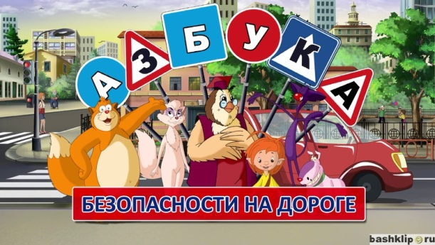
Описание:В игровой форме, с помощью мультфильмов ребенок сможет познакомиться с основами безопасного поведения на дороге, во дворе, на улице. Тетушка Сова и её помощники, в течении 12 серий "Азбуки безопасности на дороге", расскажут и наглядно покажут ребенку разные ситуации, помогут сделать правильные выводы.Каждая серия познавательного мультфильма посвящена определенному разделу Правил Дорожного Движения.
1.История ПДД |  | 2.Виды транспорта | 3.Во дворе и подъезде |  | 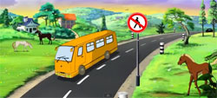  4.Дорога и знаки
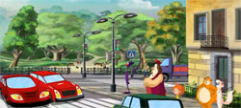  5.Пешеходные переходы |  | 6.Перекрестки | 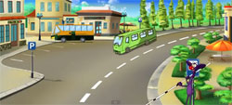  7.В плохую погоду |  | 8.Разные дороги
9.Безопасность на транспорте |  | 10.Метро и железная дорога | 11.Малыш и авто |  | 12.Велосипед
- Название: Уроки тетушки совы. Мультипликационные уроки осторожности.
Описание: На этих уроках Тетушка Сова и Непослуха познакомят ребят с очень важными правилами - правилами безопасности жизни. Речь пойдет о том, что самое ценное в мире - это жизнь и здоровье самих ребятишек и их близких - мам, пап, дедушек и бабушек, сестричек и братишек. А для того, чтобы наглядно показать, что такое хорошо, а что такое - плохо, у тетушки Совы припасены мультики. Серия уроков о том, как правильно прятаться, если играешь в прятки, как обращаться с электроприборами, как важно не уходить с игральной площадки, как правильно переходить дорогу, и о том, что ни в коем случае нельзя выбегать на нее, чтобы не попасть под колеса движущего со скоростью автомобиля.
Серия 1 Электричество |  | Серия 2  Электро-приборы |  | Серия 3 Фейерверки |  | Серия 4  Купание
Серия 5  Улица |  | Серия 6 Микробы |  | 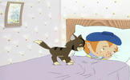Серия 7 Лекарства |  | Серия 8  Острые предметы
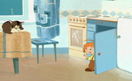Серия 9  Ожоги |  | Серия 10  Во дворе |  | Серия 11 Незнакомые люди |  | Серия 12  стройка
Серия 13
Уроки осторожности
КАТАЛОГ
МУЛЬТИПЛИКАЦИОННЫХ
ОБРАЗОВАТЕЛЬНЫХ РОЛИКОВ
ПО ОСНОВАМ БЕЗОПАСНОСТИ ЖИЗНЕДЕЯТЕЛЬНОСТИ
ДЕТЕЙ ДОШКОЛЬНОГО ВОЗРАСТА
 |  |  | Осторожно, ожоги! | 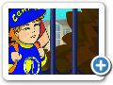 | 10. | Умей сказать «нет»
 |  |  | Правила безопасного поведения после метели |  | 11. | Безопасное поведение в аэропорту
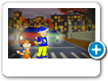 |  |  | Фликеры |  | 12. | Безопасность в автомобиле
 |  |  | На даче |  | 13. | Безопасный путь в школу
 |  |  | Осторожно, мороз! |  | 14. | Безопасный новый год
 |  |  | «Безопасность в быту» |  | 15. | Сели/наводнение
 |  |  | Ролик о программе «Что делать в ЧС» |  | 16. | Пик Чехова - памятник природы
 |  |  | Осторожно: грипп |  | 17. | Безопасность на воде летом
 |  |  | Безопасность на воде |  | 18. | Лавины
 |  | 19. | Безопасность в общественных местах |  | 29. | Дикие животные
 |  | 20. | Правила безопасного поведения вблизи нефтегазопровода |  | 30. | Пожар в квартире
 |  | 21. | Безопасный путь на пик Чехова |  | 31. | Лесные пожары
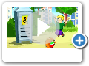 |  | 22. | Безопасное электричество |  | 32. | Гололед
 |  | 23. | Анонс |  | 33. | Найди дорогу
 |  | 24. | Землетрясение |  | 34. | Безопасность на льду
 |  | 25. | Правила дорожного движения |  | 35. | Один дома
 |  | 26. | Цунами |  | 36. | Безопасность в интернете
 |  | 27. | Правила безопасного катания на велосипеде |  | 37. | Безопасность при встрече с незнакомцами
 |  | 28. | Безопасное поведение на железнодорожном транспорте | Интернет-источник  http://www.senya-pasatel.ru/index.php?id=4#

ПРИЛОЖЕНИЕ 5
ПЕДАГОГИЧЕСКИЕ УСЛОВИЯ ПО ФОРМИРОВАНИЮ СОЦИАЛЬНОГО ОПЫТА И ЛИЧНОСТНЫХ КАЧЕСТВ У ВОСПИТАННИКОВ ПО БЕЗОПАСНОСТИ ЖИЗНЕДЕЯТЕЛЬНОСТИ
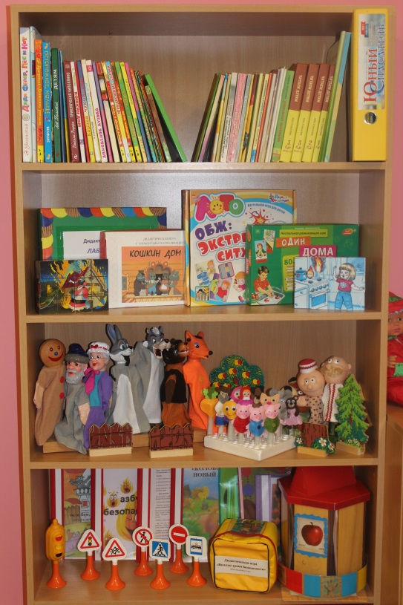
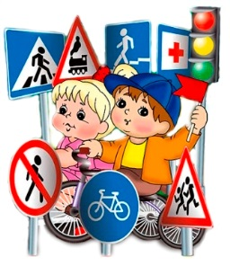
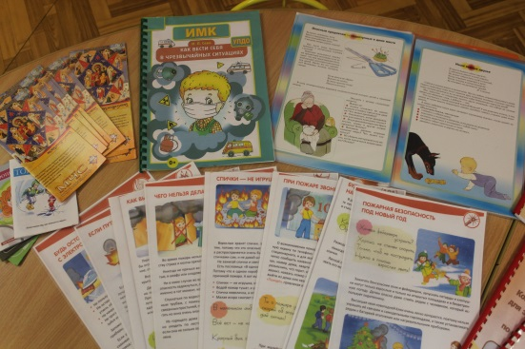
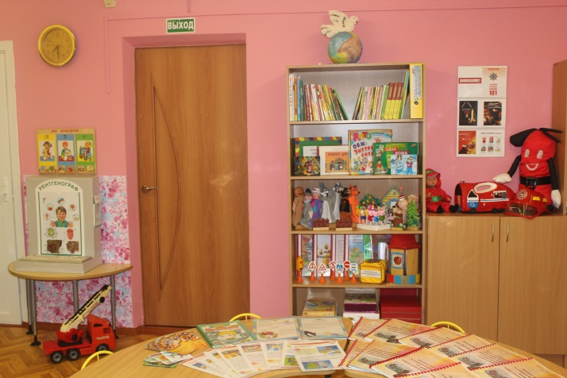
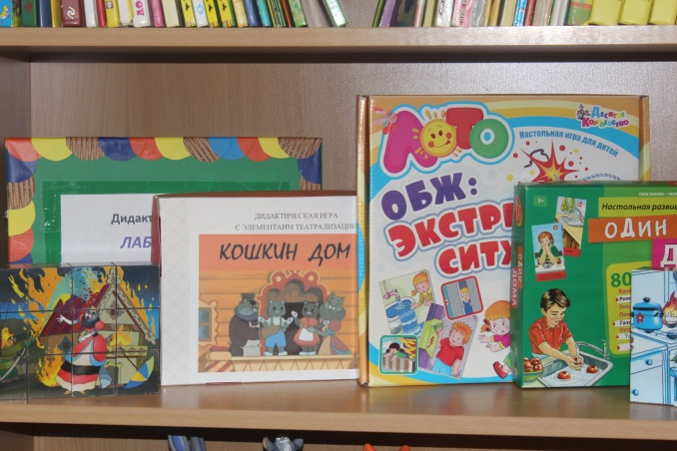

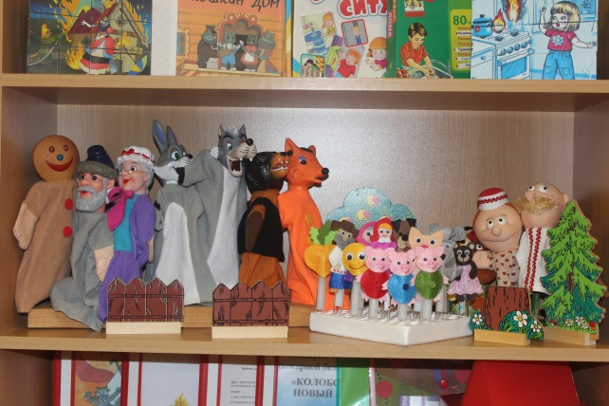

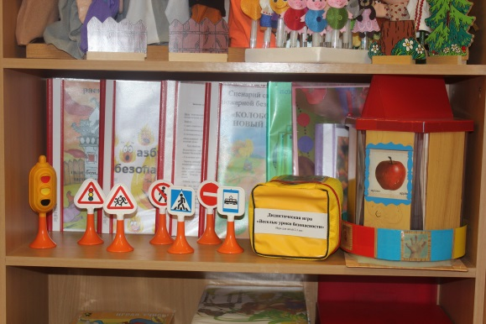

ПРИЛОЖЕНИЕ 6
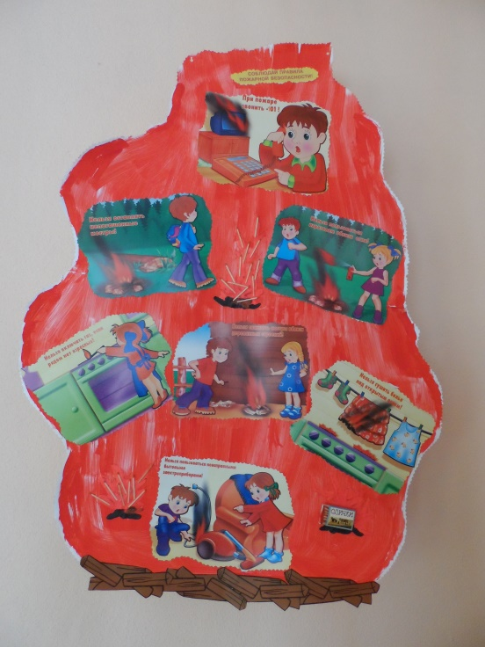
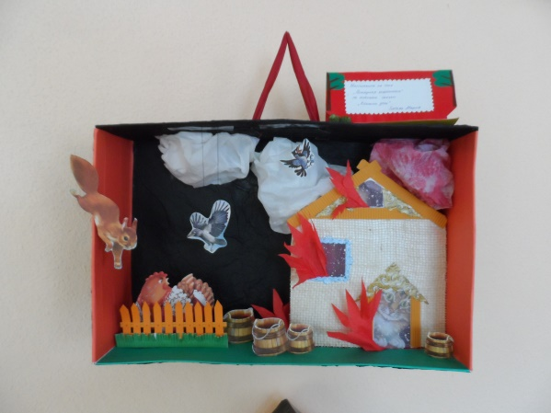

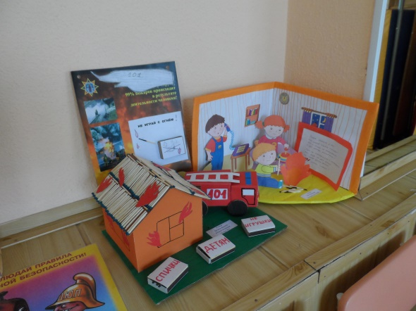

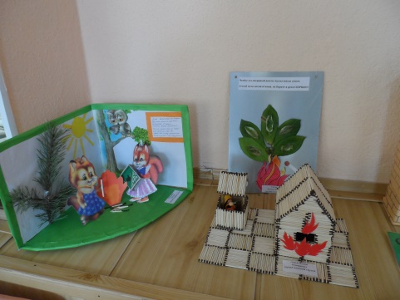
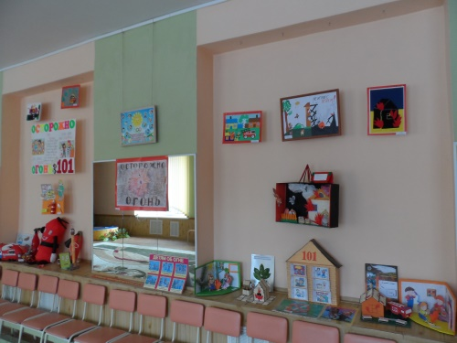

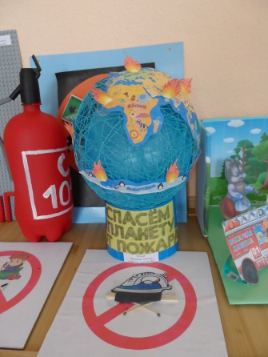
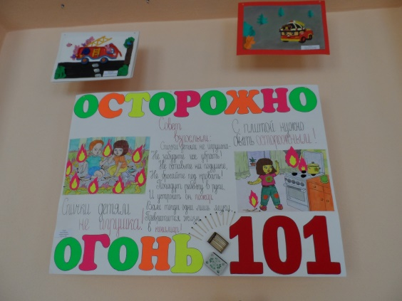

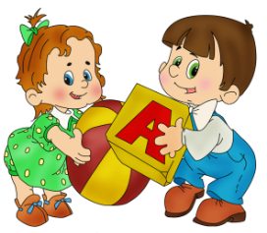
ПРИЛОЖЕНИЕ 7
КОНСУЛЬТАЦИЯ
ДЛЯ ЗАКОННЫХ ПРЕДСТАВИТЕЛЕЙ ВОСПИТАННИКОВ
ВНИМАНИЕ, ДОРОГА!
Скорость движения, плотность транспортных потоков на улицах и дорогах нашего города быстро возрастает и, по всей видимости, будет прогрессировать и в дальнейшем. Всем известен тот факт, что из года в год детский травматизм растет, гибнут дети и получают серьезные травмы и увечья. В большинстве случаев это происходит в непосредственной близости от их дома, хотя дети должны были бы заведомо знать и ориентироваться на опасных участках района, в котором они живут. К этому приводит зачастую незнание детьми элементарных основ правил дорожного движения.
Большое значение в решении этой проблемы имеет заблаговременная и правильная подготовка самых маленьких пешеходов. Большинство родителей прибегают к многословным предупреждениям и даже наказаниям. Такой метод не дает эффекта, в связи с возрастными особенностями детей дошкольного возраста. Дети часто погибают, получают травмы и увечья чаще всего из-за их возрастных и психофизиологических особенностей поведения на улице. Дети 3-5 лет не в состоянии правильно определить расстояние до приближающейся машины и ее скорость, переоценивая собственные возможности, ребенок считает себя быстрым и ловким, поэтому для него вполне естественно продолжить свою игру, например, с мячом, на проезжей части, а скатываясь с ледяной горки, случайно, выехать на проезжую часть дороги, не чувствуя при этом опасности. Это объясняется возрастной особенностью эмоционально-волевой сферы ребенка. Дети данного возраста еще не умеют в должной степени управлять своим поведением, они не способны предвидеть возможность возникновения опасности в быстро меняющейся дорожной обстановке. Поэтому очень важно, чтобы родители были примером для своих малышей в соблюдении правил безопасного поведения на проезжей части, так как ребенок в силу своих возрастных особенностей в большинстве случаев в первую очередь опирается на опыт, который им демонстрируют сами взрослые: не переходите дорогу на красный свет или желтый сигнал светофора; переходя дорогу на зеленый сигнал светофора обращайте внимание ребенка на то, что вы переходите на зеленый свет, не на красный, не на желтый, а на зеленый, не ленитесь повторять это правило вашему малышу как можно чаще; переходите дорогу только в местах, обозначенных дорожным знаком «Пешеходный переход», обращая внимание на знак и держа ребенка за руку; из транспорта выходите первыми, в противном случае ваш малыш может упасть или побежать на проезжую часть дороги; привлекайте ребенка к участию в ваших наблюдениях за обстановкой на дороге: показывайте ему те машины, которые готовятся поворачивать, едут с большой скоростью и т.д.; не выходите с ребенком из-за машины, кустов, не осмотрев предварительно дороги, - это типичная ошибка, и нельзя допускать, чтобы дети ее повторяли; не разрешайте детям играть вблизи дорог и на проезжей части улицы, при переходе через дорогу, обратите внимание малыша на то, что при переходе дороги нужно быть очень внимательным и осторожным, посмотреть на лево, а затем направо. В данном возрасте самый основной обучающий элемент для ребенка – это взрослый, который находится рядом с ним. Положительные привычки у детей формируют в основном родители. Привычки как сложившийся способ поведения постепенно приобретают характер потребности и со временем могут перерастать в устойчивые черты характера. Поэтому необходимо формировать положительные привычки: играть только в специально отведенных местах, во дворах, парках; правильно и безопасно переходить улицы и дороги; в сложных дорожных ситуациях уметь обращаться за помощью к взрослым.
Так как ребенок 3-5 лет при оценке какой-либо ситуации ориентируется на самый яркий признак, всю информацию необходимо давать кратко и четко таким образом, чтобы она запомнилась малышом. Для этого читайте малышу художественную литературу с яркими красочными иллюстрациями в сопровождении эмоционально окрашенной речи, рассматривайте цветные картинки, в которых четко просматриваются причины дорожно-транспортных происшествий.
К пяти годам ребенок уже способен удерживать внимание более длительно, способен воспринимать информацию в большем объеме, уже способенсамостоятельно сделать вывод о том, как можно себя вести на дороге, а как нельзя и что может произойти. Поэтому с детьми этого возраста можно проводить различные беседы, решать проблемные ситуации, такие как: «что будет, если переходить улицу на кранный свет?», «Подскажи как правильно?» и т.д. разбирать собственные ошибки и ошибки товарищей, которые могут возникнуть по ходу обучающих бесед. Целесообразно проводить экскурсии к перекрестку, придя на который проиграйте с ребенком различные опасные ситуации, дайте возможность ребенку проявить самостоятельность в выборе действий, конечно, под вашим контролем. С детьми данного возраста можно проигрывать ситуации на дороге с помощью макета вашего микрорайона, города, улицы в домашних условиях, который вы можете приобрести в магазине, а можете изготовить вместе с ребенком дома из подручного материала, тем самым вызвать у ребенка интерес к предстоящей игре. Макет улицы должен отражать различные реальные предметы окружающей обстановки: дома, киоски, деревья, заборчики, кусты, магазины и т.д. Атрибуты макета, транспортные средства могут быть как фабричными, так и изготовленные своими руками. В такой игре ребенок будет учиться думать, разыгрывая различные дорожные ситуации, проживая их, как бы пропуская через себя, ребенок более осмысленно и более точно усвоит правила поведения на улице, научится анализировать последствия неправильных действий на дороге.
У детей младшего школьного возраста не достаточно сформировано внимание и координация движений, поэтому услышав сигнал автомобиля, школьники могут импульсивно побежать вперед на встречу опасности, они не могут одновременно выполнять сразу несколько действий, мгновенно проанализировать сложившуюся ситуацию и совершить правильное действие ребенок не может. Чем труднее экстремальная ситуация, тем сильнее развивается торможение в центральной нервной системе, другими словами, когда нужно решить, как поступить, дети впадают в состояние безысходности, незащищенности. Ребенок медленнее и чаще неправильно принимает решение, так как теряется, не зная, что делать. Именно поэтому при переходе через дорогу взрослые всегда должны держать ребенка за руку. Для того чтобы ребенок не оказался в такой ситуации задача взрослых обучить ребенка вовремя замечать опасные места, приближающийся транспорт, уметь различать его величину (большой в близи – маленький далеко), расстояние до приближающегося транспорта (далеко - близко), могли зрительно (визуально) запомнить образы светофоров, различать символы на дорожных знаках. Им следует объяснить, что, управляя движущимся транспортом, водитель не может мгновенно остановить его, увидев на своем пути пешехода (ребенка). Ученики должны знать, что транспорт опасен, а на дорогах могут быть аварии с ранением детей и даже гибелью. При обучении основам безопасности дорожного движения важно не только акцентировать внимание детей на том, что нельзя делать на дорогах, но и объяснять им, как можно и должно поступить в той или иной ситуации. Например, если взрослый говорит ребенку, что играть на проезжей части дороги нельзя, то нужно показать и рассказать детям, где можно играть: во дворе, на детской площадке, в парке и т. д.
Информируя младших школьников о причинах, влекущих за собой дорожно-транспортное происшествие, необходимо приводить конкретные примеры с указанием причины, делая акцент на опасное или неосторожное поведение.Главное в обучении — это понимание, осмысление и осознание ребенком правил. Тогда приобретаемые знания детьми превращаются в умения и навыки (автоматические действия) и положительную привычку всегда их соблюдать.
Перед тем как говорить с ребенком о том, что на дорогах могут быть аварии с гибелью и ранениями людей с детьми необходимо провести подготовительную работу. Эмоциональная структура ребенка еще не готова к восприятию понятия смерти в чистом виде, этим ребенка можно шокировать и испугать, тем самым вызвать стресс подобное состояние. С ребенком можно провести беседу о том, как происходит жизнь, что ничего не бывает вечным и это касается всех форм жизни на земле: и растений, и насекомых, и животных, и человек тоже смертен. Знакомить ребенка со смертью можно путем чтения сказок, метафор образов. Фотографии, изображающие смерть человека ребенку показывать ни в коем случае нельзя. Такой зрительный образ может вызвать у ребенка эмоциональный срыв и испуг. Возможен показ фотографий, где зафиксированы несчастные случаи с детьми: загипсована рука, перебинтована голова и т.п., без показа реального летального исхода. Элемент экстремальности, вызывающий сильные эмоциональные переживания у детей, видя наглядно травмы, в данном случае может способствовать повышению у них бдительности, осторожности, восприимчивости к предостережениям, касающимся безопасности на дорогах.
В беседах следует рассматривать вопросы об опасностях по дороге в школу, особенно при плохой погоде, недостаточном освещении, а также о неудобной одежде детей, которая может мешать их движению, ухудшать слух, затруднять повороты головы при осмотре проезжей части дороги. Например, капюшон закрывает обзор ребенка, прослушивая музыку, дети используют наушники, тем самым затыкают уши и не слышат звук приближающегося транспорта и звукового сигнала автомобиля.
Социальная ситуация такова, что младшие школьники начинают сами ходить в школу. Перед тем как ребенок первый раз пойдет в школу самостоятельно, родителям необходимо не один раз пройти с ребенком весь путь до школы, показать все наиболее опасные места, рассказать, где нужно остановиться, чтобы осмотреться, где лучше переходить дорогу (переходить дорогу на зеленый свет, на мигающий зеленый переходить дорогу нельзя, потому что он быстро погаснет и можно попасть в опасную ситуацию). При этом родители могут развивать у ребенка наблюдательность и внимание. Учите ребенка всматриваться вдаль, пропускать приближающийся транспорт. Переходите проезжую часть не наискосок, а прямо, строго перпендикулярно. Ребенок должен понимать, что это делается для лучшего наблюдения за движением транспорта. По пути следования как можно чаще задавайте ребенку вопросы, чтобы убедиться понимает ли он ситуацию, которую нужно решить в данный момент, например: «Что ты будешь делать, если на перекрестке не работает светофор?» Или: «Сломался автобус, все пассажиры вышли из него. Как они должны поступить? Какие опасности могут быть на перекрестке?» «Как ты будешь переходить не регулируемый перекресток, когда на улице сильный туман?» Очень хорошо, когда ребенок проговаривает свои действия вслух (поворачиваю голову направо, а затем налево). Желательно, чтобы младшие школьники сопровождали слова движением тела и поворотами головы. Если у подъезда стоят транспортные средства или растут деревья, кусты, остановитесь, научите ребенка осматриваться по сторонам и определять: нет ли опасности приближающегося транспорта. Если у подъезда дома есть движение транспорта, обратите на это его внимание. Вместе с ним посмотрите: не приближается ли транспорт.
После многочисленных тренировок прохождения маршрута в школу дайте ребенку возможность самостоятельно пройти весь маршрут следования до школы, но под вашим присмотром. И когда вы увидите, что ребенок ориентируется на маршруте, правильно определяет место перехода через дорогу, можете отпускать его одного.
Родителям всегда необходимо показывать пример в соблюдении правил дорожного движения. Нарушая правила, родители закладывают основу будущей трагедии. Помните, что ребенок обучается движению по улице, прежде всего на вашем примере, приобретая собственный опыт!
Для того чтобы ваш ребенок не попал в неприятную ситуацию необходимо вам взрослые уделять малышу должное количество внимания, и благодаря этому у вашего ребенка будет сформирован навык спокойного, достаточно уверенного поведения на улице, умение пользоваться знаниями и следить за своим поведением на улицах города, он будет в безопасности!

